Министерство науки и высшего образования РФ
Пензенский государственный университет
Кафедра «Вычислительная техника»

ОТЧЕТ
по лабораторной работе №3
по дисциплине «Разработка Web приложений»
на тему «Изучение принципов разработки и программирования пользовательского веб-интерфейса с использованием библиотеки NextJs и хостинга Vercel»

Выполнили: студенты группы 22ВВП1
Беляев Д. И.
Демин М. С.
Сергунов М. Р.

Приняли:
Карамышева Н. С.
Зинкин С. А.

Пенза 2026
Название
Изучение принципов разработки и программирования пользователь-
ского веб-интерфейса с использованием библиотеки NextJs и хостинга Vercel.
Цель работы
Подготовить проект и необходимые инструменты для начала разработки приложений на основе библиотеки NextJS, рассмотрение основных возможностей библиотеки. Создать социальную сеть для владельцев животных с помощью библиотеки NextJS.
Задание
Лаб1:
Необходимо изменить шаблон по умолчанию.
На главной странице написать свое ФИО и группу, а на создаваемой странице content – содержимое по вариантам.
Вариант | Задание | Библиотека | Документация
2 | Вывести Яндекс Карту | react-yandex-maps | https://pbe-react-yandex-maps.vercel.app/

Лаб2:
Вам предстоит разработать соцсеть для владельцев животных.
Для этого необходимо заменить код главной страницы проекта на код из листинга 5 и добавить новую страницу с реализацией задания. Имя страницы должно соответствовать тематике задания.
Для хранения информации об объектах (координатах зоомагазинов или информации о животных) рекомендуется использовать JSON файл.
7. Разработать страницу со списком сообществ, в которых состоит пользователь.
Добавить возможность создания нового сообщества, для которого можно задать название, описание и аватарку.

Лаб3:
Вам необходимо выложить в интернет социальную сеть для владельцев животных из лабораторной работы №2.

Результат работы программ
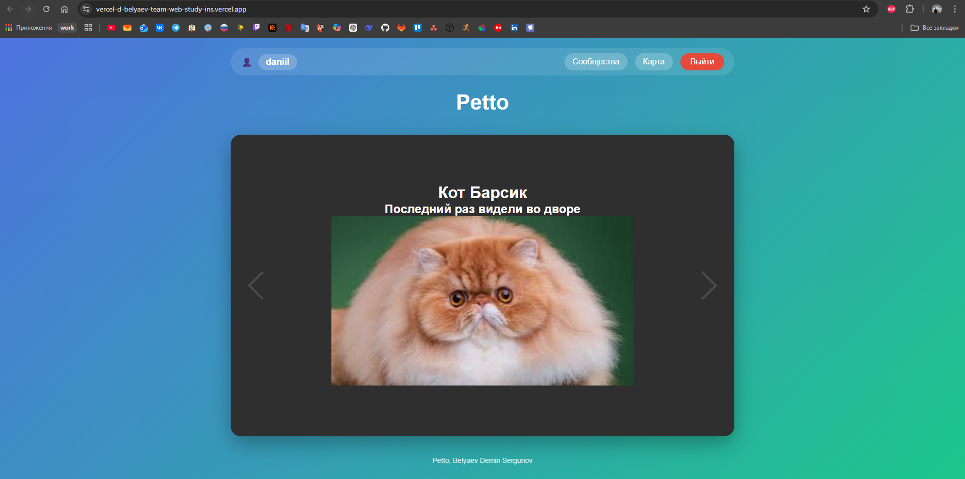
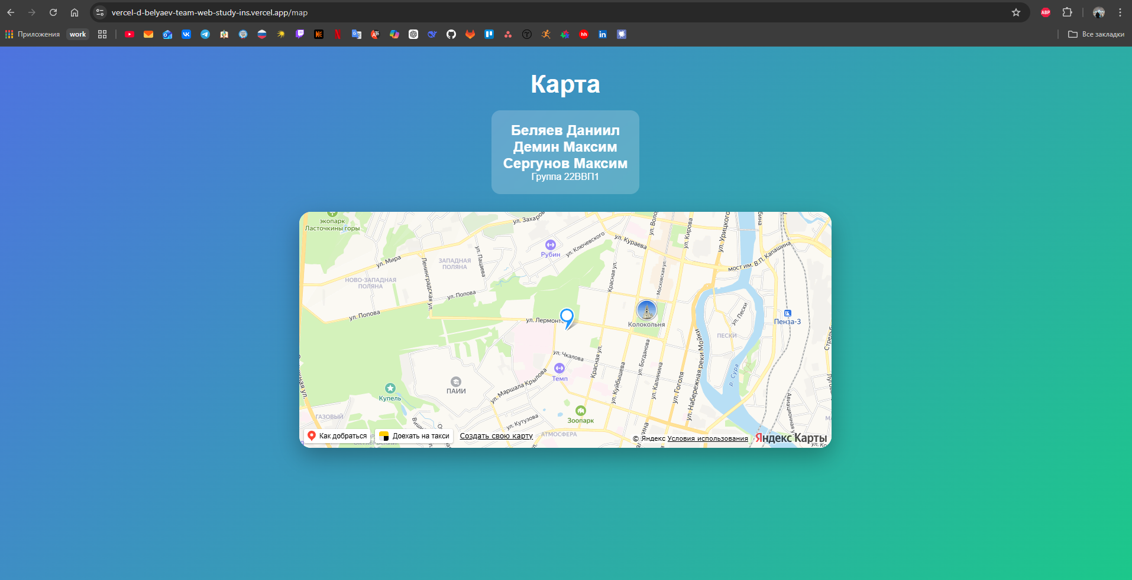
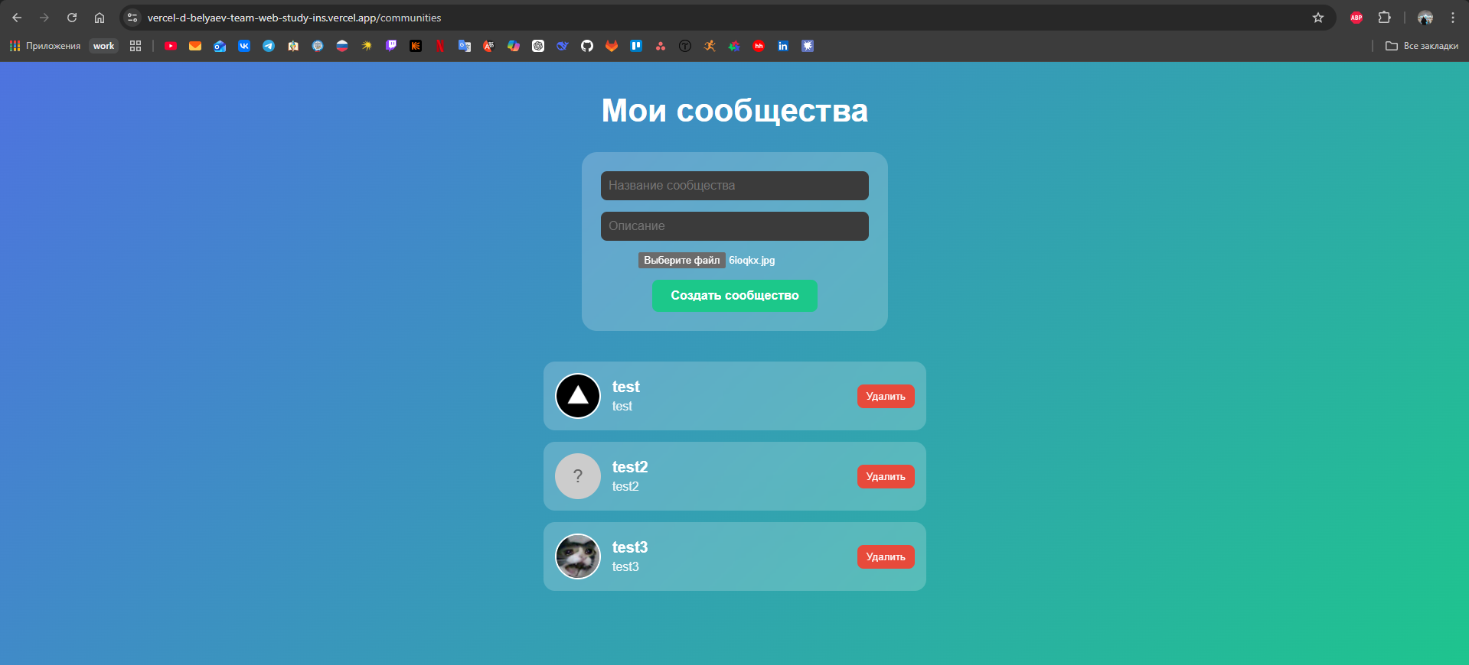
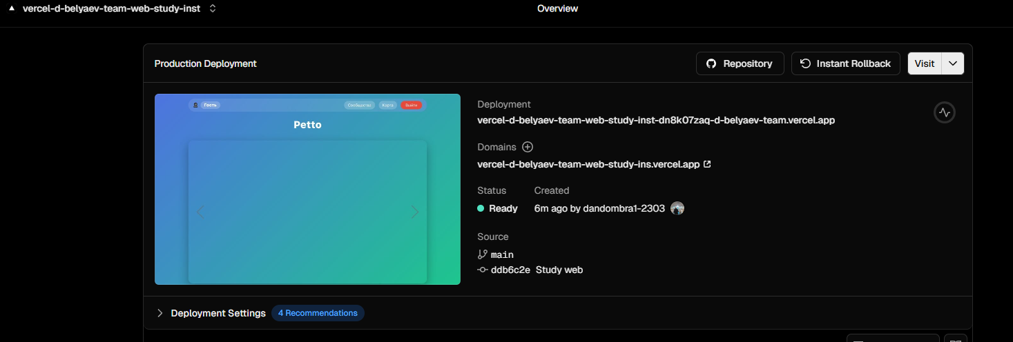

Листинг
communities.js
import React from 'react';
import Head from 'next/head';
import styles from '../styles/Communities.module.css';

export default function Communities() {
const [communities, setCommunities] = React.useState([]);

const [comName, setName] = React.useState('');
const [comDesc, setDesc] = React.useState('');
const [comAvatar, setAvatar] = React.useState(null);
const [comAvatarPreview, setAvatarPreview] = React.useState(null);

React.useEffect(() => {
const data = localStorage.getItem('communities');
if (data) {
setCommunities(JSON.parse(data));
}
}, []);

const handleAvatarChange = (e) => {
const file = e.target.files[0];
if (!file) {
return;
}

const reader = new FileReader();
reader.onloadend = () => {
setAvatar(reader.result);
setAvatarPreview(reader.result);
};
reader.readAsDataURL(file);
};

const addCommunity = () => {
if (!comName || !comDesc) {
alert('Заполните название и описание');
return;
}

const newCommunity = { name: comName, desc: comDesc, avatar: comAvatar || null };
const updated = [...communities, newCommunity];
setCommunities(updated);
localStorage.setItem('communities', JSON.stringify(updated));

setName('');
setDesc('');
setAvatar(null);
setAvatarPreview(null);
};

const deleteCommunity = (index) => {
const updated = communities.filter((_, i) => i !== index);
setCommunities(updated);
localStorage.setItem('communities', JSON.stringify(updated));
};

return (
<div className={styles.container}>
<Head>
<title>Мои сообщества</title>
</Head>

<h1 className={styles.title}>Мои сообщества</h1>

<div className={styles.form}>
<input
type="text"
placeholder="Название сообщества"
value={comName}
onChange={(e) => setName(e.target.value)}
className={styles.input}
/>
<input
type="text"
placeholder="Описание"
value={comDesc}
onChange={(e) => setDesc(e.target.value)}
className={styles.input}
/>

<input
type="file"
accept="image/*"
onChange={handleAvatarChange}
className={styles.fileInput}
/>
{comAvatarPreview && (
<img src={comAvatarPreview} alt="preview" className={styles.preview} />
)}

<button onClick={addCommunity} className={styles.button}>
Создать сообщество
</button>
</div>

<div className={styles.communitiesList}>
{communities.length === 0 ? (
<p>Пока нет сообществ. Создайте первое!</p>
) : (
communities.map((c, i) => (
<div key={i} className={styles.communityCard}>
{c.avatar ? (
<img src={c.avatar} alt="avatar" className={styles.avatar} />
) : (
<div className={styles.avatarPlaceholder}>?</div>
)}
<div className={styles.communityInfo}>
<h3 className={styles.communityName}>{c.name}</h3>
<p className={styles.communityDesc}>{c.desc}</p>
</div>
<button
onClick={() => deleteCommunity(i)}
className={styles.deleteButton}
>
Удалить
</button>
</div>
))
)}
</div>
</div>
);
}

index.js
import React from 'react';
import Head from 'next/head';
import Link from 'next/link';
import AwesomeSlider from 'react-awesome-slider';
import 'react-awesome-slider/dist/styles.css';
import styles from '../styles/Home.module.css';

function sendEmail(email) {
const body = `Здравствуйте, я нашел вашего питомца.%0AС уважением, ${localStorage.user}`;
window.open(`mailto:${email}?subject=Потерянный зверь&body=${body}`);
}

function Animal({ data }) {
if (!data) {
return null;
}

return (
<div>
<h1>{data.header}</h1>
<h2>{data.content}</h2>
<img src={data.img} width="600" alt={data.header} />
</div>
);
}

export default function Home() {
const [animals, setAnimals] = React.useState([]);
const [userName, setUserName] = React.useState('');

// Animal loading
React.useEffect(() => {
fetch('/animals.json')
.then((res) => res.json())
.then(setAnimals);
}, []);

// Get user name
React.useEffect(() => {
let user = localStorage.getItem('user');
if (!user) {
user = prompt('Введите ваше имя пользователя');
if (user) {
localStorage.setItem('user', user);
setUserName(user);
}
} else {
setUserName(user);
}
}, []);

const logout = () => {
localStorage.clear();
location.reload();
};

return (
<div className={styles.container}>
<Head>
<title>Petto</title>
<meta name="description" content="Социальная сеть для питомцев" />
<link rel="icon" href="/favicon.ico" />
</Head>

<main className={styles.main}>
{/* Top panel */}
<div className={styles.topBar}>
<div className={styles.userInfo}>
<span>👤</span>
<span className={styles.userName}>{userName || 'Гость'}</span>
</div>
<div className={styles.navLinks}>
<Link href="/communities" passHref legacyBehavior>
<a className={styles.navLink}>Сообщества</a>
</Link>
<Link href="/map" passHref legacyBehavior>
<a className={styles.navLink}>Карта</a>
</Link>
<button onClick={logout} className={styles.logoutButton}>
Выйти
</button>
</div>
</div>

<h1 className={styles.title}>Petto</h1>

<div className={styles.sliderContainer}>
<AwesomeSlider>
{animals.map((data, i) => (
<div key={i} onClick={() => sendEmail(data.email)}>
<Animal data={data} />
</div>
))}
</AwesomeSlider>
</div>
</main>

<footer className={styles.footer}>Petto, Belyaev Demin Sergunov</footer>
</div>
);
}

map.js
import dynamic from "next/dynamic";
import styles from "../styles/Map.module.css";

const YMaps = dynamic(
() => import("@pbe/react-yandex-maps").then(mod => mod.YMaps),
{ ssr: false }
);
const Map = dynamic(
() => import("@pbe/react-yandex-maps").then(mod => mod.Map),
{ ssr: false }
);
const Placemark = dynamic(
() => import("@pbe/react-yandex-maps").then(mod => mod.Placemark),
{ ssr: false }
);

export default function MapPage() {
const coordinates = [53.182763, 45.000720];

return (
<div className={styles.container}>
<h1 className={styles.title}>Карта</h1>

<div className={styles.info}>
<h2>Беляев Даниил</h2>
<h2>Демин Максим</h2>
<h2>Сергунов Максим</h2>
<p>Группа 22ВВП1</p>
</div>

<div className={styles.mapWrapper}>
<YMaps>
<Map
defaultState={{ center: coordinates, zoom: 14 }}
width="100%"
height="400px"
>
<Placemark geometry={coordinates} />
</Map>
</YMaps>
</div>
</div>
);
}

Communities.module.css
.container {
min-height: 100vh;
padding: 40px;
background: linear-gradient(135deg, #4e73df, #1cc88a);
text-align: center;
color: white;
font-family: Arial, sans-serif;
}

.title {
font-size: 42px;
margin-bottom: 30px;
}

.form {
max-width: 400px;
margin: 0 auto 40px;
background: rgba(255, 255, 255, 0.2);
padding: 25px;
border-radius: 20px;
backdrop-filter: blur(5px);
}

.input,
.textarea {
width: 100%;
padding: 10px;
margin-bottom: 15px;
border: none;
border-radius: 8px;
font-size: 16px;
}

.input:focus,
.textarea:focus {
outline: 2px solid #fff;
}

.fileInput {
margin-bottom: 15px;
color: white;
}

.preview {
width: 100px;
height: 100px;
border-radius: 50%;
object-fit: cover;
border: 3px solid white;
margin: 10px auto;
}

.button {
padding: 12px 25px;
border: none;
border-radius: 8px;
background-color: #1cc88a;
color: white;
font-size: 16px;
font-weight: bold;
cursor: pointer;
transition: background-color 0.3s;
}

.button:hover {
background-color: #17a673;
}

.communitiesList {
max-width: 500px;
margin: 0 auto;
}

.communityCard {
background: rgba(255, 255, 255, 0.2);
backdrop-filter: blur(5px);
border-radius: 15px;
padding: 15px;
margin-bottom: 15px;
display: flex;
align-items: center;
gap: 15px;
text-align: left;
}

.avatar {
width: 60px;
height: 60px;
border-radius: 50%;
object-fit: cover;
border: 2px solid white;
}

.avatarPlaceholder {
width: 60px;
height: 60px;
border-radius: 50%;
background-color: #ccc;
display: flex;
align-items: center;
justify-content: center;
font-size: 24px;
color: #666;
}

.communityInfo {
flex: 1;
}

.communityName {
margin: 0 0 5px;
font-size: 20px;
}

.communityDesc {
margin: 0;
opacity: 0.9;
}

.deleteButton {
background: #e74a3b;
color: white;
border: none;
border-radius: 8px;
padding: 8px 12px;
cursor: pointer;
transition: background-color 0.3s;
}

.deleteButton:hover {
background: #c92a1d;
}

globals.css
:root {
--background: #ffffff;
--foreground: #171717;
}

@media (prefers-color-scheme: dark) {
:root {
--background: #0a0a0a;
--foreground: #ededed;
}
}

html,
body {
max-width: 100vw;
overflow-x: hidden;
}

body {
color: var(--foreground);
background: var(--background);
font-family: Arial, Helvetica, sans-serif;
-webkit-font-smoothing: antialiased;
-moz-osx-font-smoothing: grayscale;
}

* {
box-sizing: border-box;
padding: 0;
margin: 0;
}

a {
color: inherit;
text-decoration: none;
}

@media (prefers-color-scheme: dark) {
html {
color-scheme: dark;
}
}

Home.module.css
.container {
min-height: 100vh;
padding: 20px;
background: linear-gradient(135deg, #4e73df, #1cc88a);
text-align: center;
color: white;
font-family: Arial, sans-serif;
}

.main {
max-width: 1000px;
margin: 0 auto;
display: flex;
flex-direction: column;
height: 100%;
}

/* Верхняя панель с именем и кнопками */
.topBar {
display: flex;
justify-content: space-between;
align-items: center;
background: rgba(255, 255, 255, 0.1);
backdrop-filter: blur(5px);
padding: 10px 20px;
border-radius: 40px;
margin-bottom: 30px;
}

.userInfo {
display: flex;
align-items: center;
gap: 10px;
font-size: 18px;
}

.userName {
font-weight: bold;
background: rgba(255, 255, 255, 0.2);
padding: 5px 15px;
border-radius: 20px;
}

.navLinks {
display: flex;
gap: 15px;
}

.navLink {
background: rgba(255, 255, 255, 0.2);
color: white;
border: none;
padding: 8px 16px;
border-radius: 20px;
text-decoration: none;
font-size: 16px;
cursor: pointer;
transition: background 0.3s;
}

.navLink:hover {
background: rgba(255, 255, 255, 0.3);
}

.logoutButton {
background: #e74a3b;
color: white;
border: none;
padding: 8px 20px;
border-radius: 20px;
font-size: 16px;
cursor: pointer;
transition: background 0.3s;
}

.logoutButton:hover {
background: #c92a1d;
}

.title {
font-size: 42px;
margin-bottom: 20px;
}

.sliderContainer {
margin: 20px 0 40px;
border-radius: 20px;
overflow: hidden;
box-shadow: 0 15px 40px rgba(0,0,0,0.3);
}

.footer {
margin-top: auto;
font-size: 14px;
opacity: 0.8;
}

Map.module.css
.container {
min-height: 100vh;
padding: 40px;
background: linear-gradient(135deg, #4e73df, #1cc88a);
text-align: center;
color: white;
font-family: Arial, sans-serif;
}

.title {
font-size: 42px;
margin-bottom: 20px;
}

.info {
background: rgba(255, 255, 255, 0.2);
padding: 20px;
border-radius: 15px;
display: inline-block;
margin-bottom: 30px;
backdrop-filter: blur(5px);
}

.mapWrapper {
max-width: 900px;
margin: 0 auto;
border-radius: 20px;
overflow: hidden;
box-shadow: 0 15px 40px rgba(0,0,0,0.3);
}

Вывод
Подготовили проект и необходимые инструменты для начала разработки приложений на основе библиотеки NextJS, рассмотрели основные возможности библиотеки. Создали социальную сеть для владельцев животных с помощью библиотеки NextJS.

